Анализ усталостного разрушения и роста трещин в ламинатных композитах с эпоксидной матрицей, армированных графитовыми волокнами.
С. Путич, П. С. Ускокович, Р. Алексич

Введение. Усталостные характеристики композитных материалов тщательно исследовались на протяжении последних лет вследствие того, что усталость композитов являлась причиной большинства отказов составляющих узлов. Местные дефекты в изотропных материалах, таких как металлы и полимеры, обычно развиваются монотонно, в результате чего происходит разрушение материала. В композитах же сочетание из четырех основных типов разрушений исследовалось посредством циклических нагрузок, таких как матричное разрушение, волоконно-матричное расщепление, расслоение, и волоконный излом. Армированные углеродным волокном полимерные композиты (СFRP) находят широкое применение т.к. сочетают в себе значительную прочность, высокий модуль упругости, и низкую плотность. Среди множества исследований CFRP, ряд работ были посвящены исследованию усталостной прочности. Например, в работе Мияно и др.[1] произведены усталостные эксперименты однонаправленных CFRP при различных температурах и частотах нагружений. В работе Хариса и др.[2] исследования для CFRP с различным направлением слоев показали, что сочетание циклических нагружений на растяжение и сжатие приводит к более значительным разрушениям, чем циклические нагружения на растяжение и сжатие в отдельности. Вонг и Чанг [3] осуществили контроль усталостного разрушения CFRP с перекрещивающимися слоями посредством измерения их электрического сопротивления. Также ряд работ посвящен сравнению усталостных исследований при растяжении однонаправленных [4] и квазиизотропных [5] CFRP с термопластичной и термореактивной (термоотверждающейся) матрицей. Произведя подробный фрактографический анализ, Шин и Янг [6] исследовали свойство расслоения переплетенных CFRP.
Влияние свойств материала, условий обработки, а также особенностей конструкции на результирующие усталостные характеристики композитов признает недействительным ряд обобщений экспериментальных результатов для номинально идентичных композитов [7]. Непосредственно после того как пробные образцы оказываются чувствительны к краевым эффектам, они становятся более подвержены усталостному разрушению чем целиковая конструкция. Хотя испытание готового элемента конструкции более предпочтительно, но дорого, трудоемко и сложно приводится в соответствие со стандартом, который для упрощения эксперимента позволяет испытание типовых образцов. Кертис и др.[8] сделали предположение, что низкочастотные усталостные испытания, к которым отмечена чувствительность отдельных материалов, может обеспечить лучшее отображение исследуемых характеристик, чем высокочастотные лабораторные тесты. При усталостных испытаниях на высоких частотах в структуре материала возможно образование более сложного напряженного состояния, чем в идеализированном образце. Тем не менее, для того чтобы определить тип испытаний на стадии пробных образцов, результаты которых могли бы использоваться как часть методики достоверных расчетов на усталость, необходимы высокочастотные усталостные испытания. В ряде работ отмечается возможное повышение температуры в течение усталости композитов, зависящее, прежде всего от уровня и частоты циклической нагрузки и относимое к самым разным источникам теплоты [8-11]. Данное исследование характеризует усталость при испытаниях на высоких частотах графито-эпоксидных ламинатных материалов с перекрещивающимися и различно направленными слоями посредством S-N испытаний и анализа трещиностойкости. Для минимизации эффекта остаточных деформаций от повышения температуры, которые могут привести к неверным результатам, мы предложили метод определения более точного значения усталостной прочности, представленного в данной работе как реальная усталостная прочность.
Обзор материалов и проведенных экспериментов. Изготовлены 67 образцов из графитоэпоксидного полуфабриката композиционного пластика (Brochier) с толщиной одного слоя около 0.15 мм и двумя типами армирования (0˚/90˚ и ±45˚). Образцы изготавливались автоклавированием в соответствии с заводскими рекомендациями при температуре 175˚C и давлении 7 бар на протяжении одного часа, и далее при температуре 190˚С и давлении 7 бар на протяжении 4 часов. На завершающей стадии образцы подвергались медленному охлаждению до 40˚С. Масса волоконной фракции каждого образца около 65%. В зависимости от типа исследований и соответствующих стандартов использовались различные размеры образцов. Перечень экспериментов с обозначениями серий используемых образцов представлен в Таблице 1.
Эксперименты на статическое растяжение выполнены на серво-гидравлической испытательной машине (Schenck Trebel RM 100) с гидравлическими захватными устройствами. Среднее значение предела прочности на разрыв и модуля упругости определено для образцов Z-1 и составляет 503.6 МПа и 47.4 ГПа, в то время как предел прочности при сдвиге и модуль упругости для образцов S-2 составили 102 МПа и 5.4 ГПа соответственно.
Испытания на усталостную прочность проводились на растяжение в условиях переменных нагрузок на высокочастотном пульсаторе (Amsler), способном развивать синусоидальные переменные нагрузки в пределах от -100 до +100 кН. Среднее значение нагрузок и их амплитуд регистрировалось с точностью ±50 Н. Коэффициент асимметрии цикла 0.1, частота в пределах от 120 до 130 Герц. Для измерения остаточных деформаций к образцам приклеены тензодатчики и подключены к ПК через многоканальную динамическую систему с преобразователем (Alpha 2000). Уровень остаточных деформаций регистрировался относительно числа циклов. Образцы серий TD-1, TD-2, SD-1, и SD-2 имели концентратор минимальной ширины 20мм и радиусом 34мм.
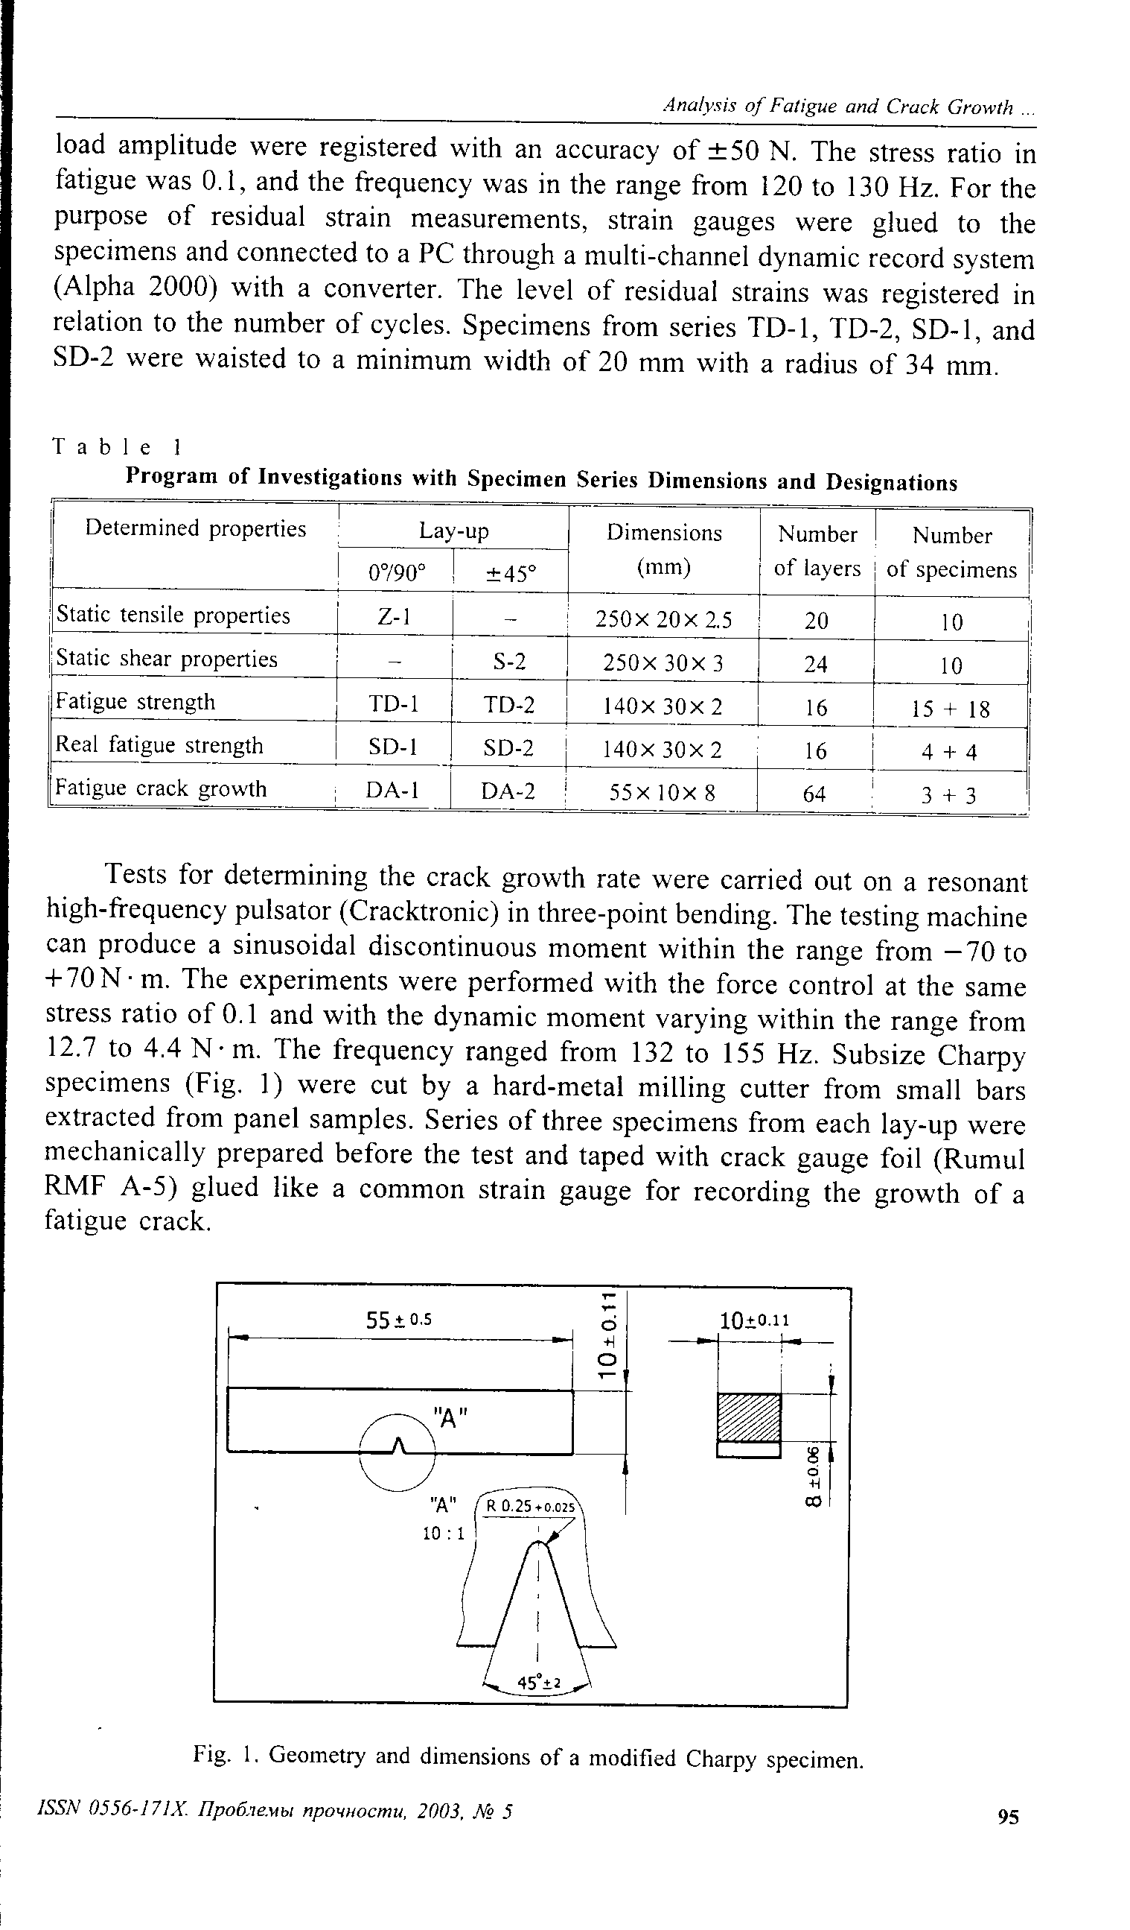
Испытания по исследованию скорости роста трещины производились на резонансном высокочастотном пульсаторе (Cracktronic) при трехточечном изгибе. Испытательная машина вырабатывает синусоидальный прерывающийся момент в диапазоне от -70 до +70 Н·м. Эксперименты проведены с регулируемым усилием при том же коэффициенте асимметрии цикла 0.1 и динамическим моментом, варьируемым в диапазоне от 12.7 до 4.4 Н·м. Изменение частоты производилось от 132 до 155 Герц. Образцы для испытания по Шарпи (Рис. 1) вырезались твердосплавной фрезой из брусков небольших размеров полученных из заготовок. Серии с тремя образцами из каждой выборки до эксперимента были подвергнуты механообработке и покрыты откалиброванной фольгой (Rumul RMF A-5) наклеенной подобно тензодатчикам для контроля роста усталостной трещины.
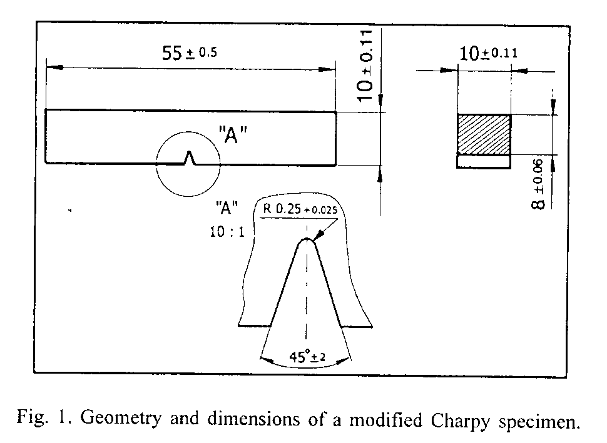

Излом поверхностей механически разрушенных образцов был проанализирован с помощью сканирования электронным микроскопом (Philips − SEM 525) с целью изучить процесс развития усталости. Поверхность излома была покрыта тонкой золотой пленкой с целью улучшить качество изображения.

Усталостная прочность. Результаты, полученные для образцов, взятых из серий от двух выборок представлены на Рис. 2 в виде зависимости напряжений от числа циклов. В ходе эксперимента установлено, что амплитуда напряжений S непрерывно уменьшается с увеличением числа циклов N. Усталостная прочность S_{f} определена как прочность после 10⁷ циклов. Сравнивая результаты с аналогичными, полученными в идентичных условиях для стеклоэпоксидных ламинатов с перекрещивающимися волокнами [12,13], показано, что S − N кривые для образцов серий TD-1 и TD-2 достаточно равномерные, причем видно, что небольшое изменение уровня напряжений приводит к значительным различиям в числе циклов. Однообразность кривых была вероятна т.к. испытываемые графитоэпоксидные ламинаты обладали волоконно-доминирующей прочностью. Полученные характеристики S_{f} имеют значения 425 МПа и 95 МПа для TD-1 и TD-2 соответственно. Высокие показатели получены для ориентации волокон 0˚/90˚, которые, вероятно, соответствуют преобладанию составляющей касательных напряжений для ориентации волокон ±45˚, как факт, что элементы, состоящие из волокон ±45˚, не имеют волокон, направленных по направлению нагрузки [14]. Показатели усталостной прочности, полученные для всех испытанных образцов, составляют 80 − 90% от значений статической прочности.

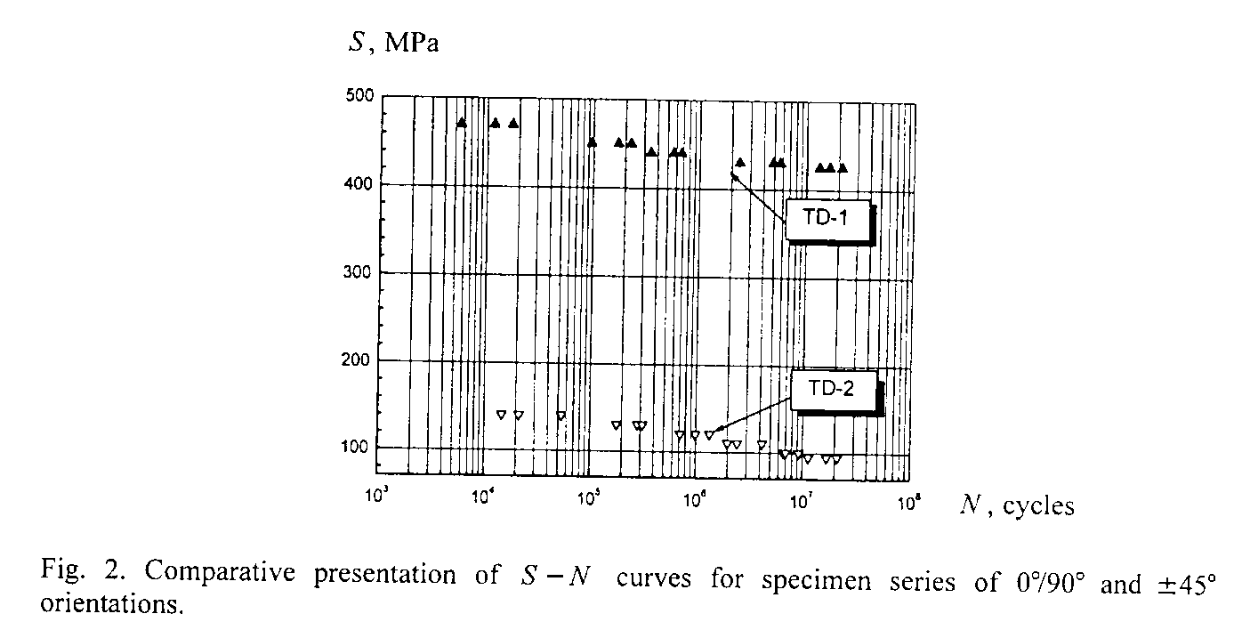

Реальная усталостная прочность и остаточные деформации. Необходимо отметить, что благодаря упругим свойствам матрицы из смолы, а также недостаточной гибкости слоев и их возможном расщеплении, диссипация тепла выражена через увеличение температуры внутри материала в течение усталости. В итоге, матрица разрушается несмотря на использование термореактивной матрицы с температурой плавления 190˚С. Если свойства матрицы по увеличению несущей способности конструкции не учитывать, то размягчение матрицы, произошедшее в результате увеличения температуры, несомненно, будет снижать показатель усталостной прочности. Джозеф и Перракс [11] показали, что низкие частоты возбуждают дополнительный разрушающий процесс наиболее похожий на ползучесть, который ослабляется при увеличении частот. С другой стороны, при достижении высоких частот ухудшение свойств материала растет с увеличением температуры. К сожалению, данный процесс сложно предсказуем наукой и зависит от геометрии и размеров образцов, формы волн (амплитуды и частоты), и свойств, таких как тип матрицы и трение между матрицей и волокнами.
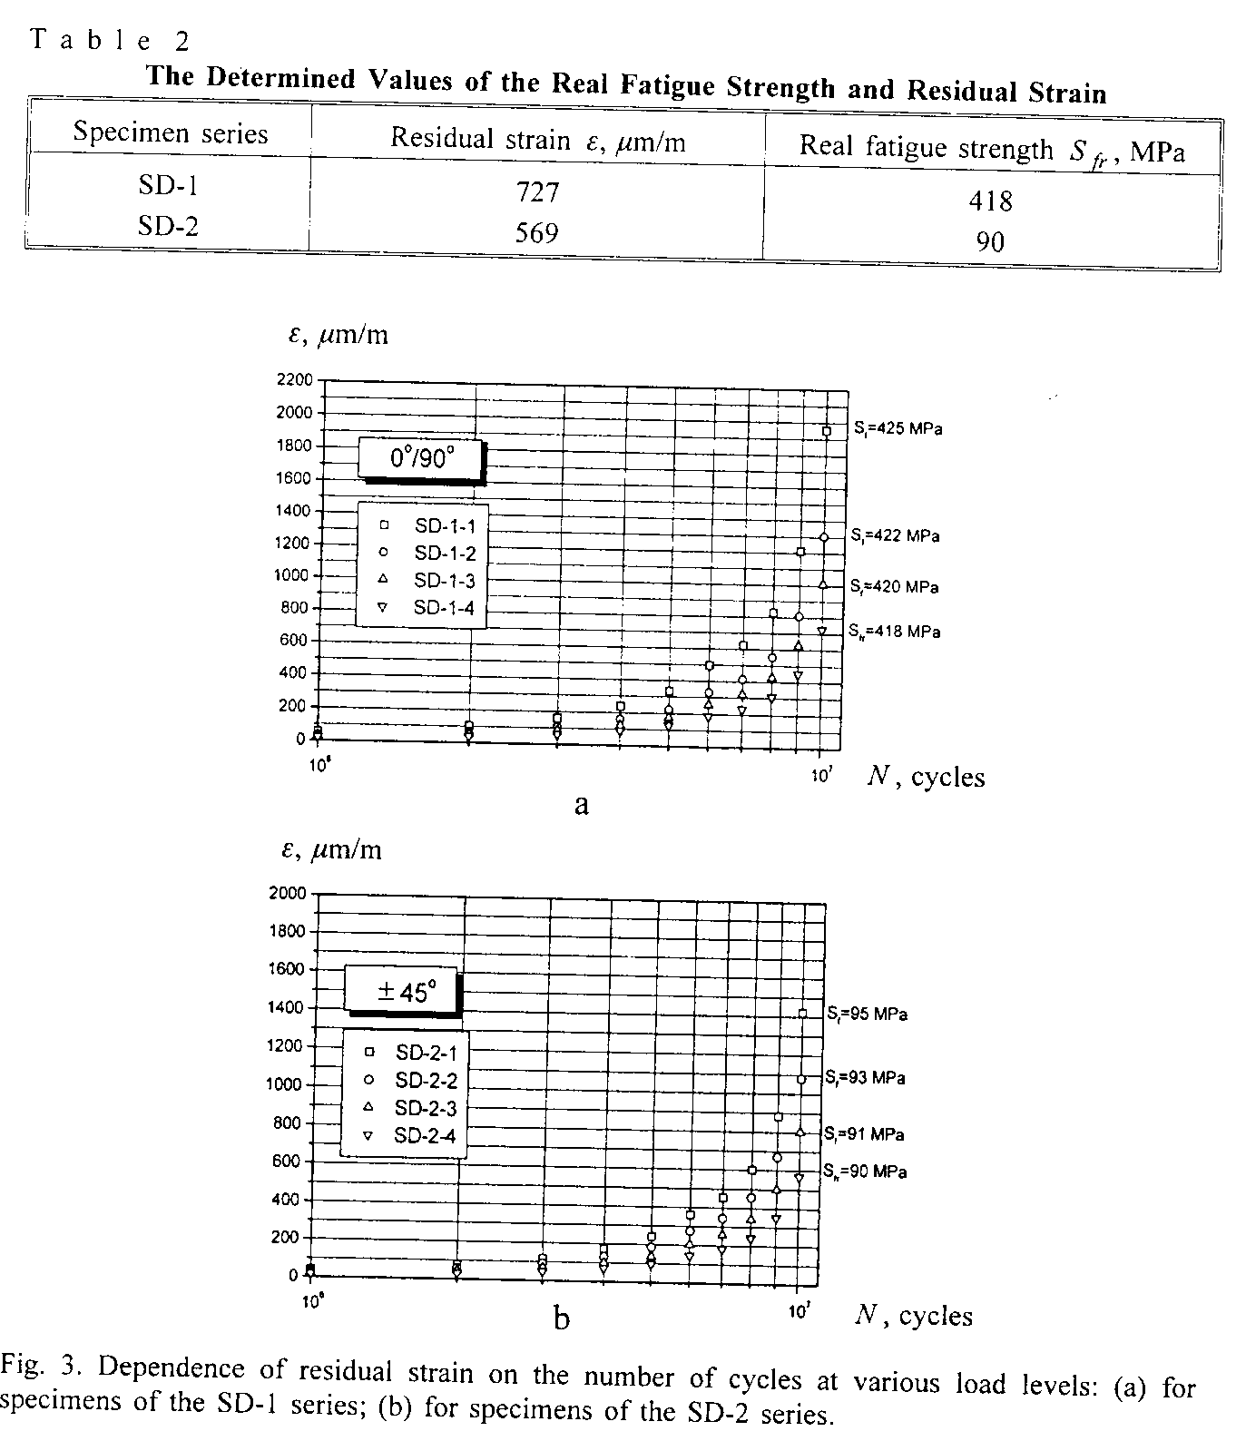
Не придаваясь дальнейшим исследованиям эффектов данных феноменов, исследования были выполнены с целью замера остаточных деформаций ε и определения уровня переменных нагрузок при которых остаточные деформации минимальны но не ниже усталостного предела. Зависимость остаточных деформаций от числа циклов при переменном уровне нагрузок представлена на Рис. 3а и б. Значение варьируемой нагрузки при которой остаточные деформации минимальны было установлено в соответствии с полученными зависимостями и названо как реальная усталостная прочность S_{fr} (Таблица 2). Вышесказанное означает, что влияние термического эффекта, который может исказить результаты усталостных испытаний, сведено до минимума.

Микромеханический анализ усталостного роста трещины. В композитах, в отличие от изотропных материалов, рост микротрещин наблюдается на ранней стадии нагружения, однако, композиты способны воспринимать нагрузку вплоть до полного разрушения. В реальных условиях повреждение представляет собой сложное сочетание пересекающихся трещин, сколов, изломов волокон, и расслоений. Таким образом анализировать процесс разрушения достаточно сложно, однако, подходы к механизму излома подобны если структура повреждения представлена прогрессией единичной трещины, такой как расслоение. Плотность трещин можно принять как единичное распределенное повреждение, исследуемое методами механики разрушения как единичная трещина.
Исследование роста трещины (длина трещины, а, относительно числа циклов усталости, N) делают возможным определение кривизны da/dN из графика. В ходе эксперимента регистрировалось число циклов для каждых 0.05 мм трещины, в результате чего получили графики зависимостей а от N. На рисунке 4 изображены диаграммы зависимостей а от N для двух исследуемых типов композитов. Подобные тенденции наблюдались и для двух других образцов, взятых из тех же серий. Очевидно, что при идентичном уровне нагрузок число циклов приводящих к образованию трещины в образцах DA-1-1 (0˚/90˚) больше чем для образцов DA-2-1 (±45˚). Данный вывод можно отнести к механическим характеристикам соответствующих конфигураций материалов, т.е. образцы с более высокой прочностью на разрыв показывают большую сопротивляемость к образованию трещин. Также, для образцов DA-1-1 кривая зависимости а от N имеет скачок от линейной зависимости к внезапному возрастанию темпа роста трещины. В этом случае при увеличенном тепе роста трещины необходимо меньшее число циклов чем то, которое было на стадии образования трещины. В случае DA-2-1 наблюдаемый скачок более плавный.

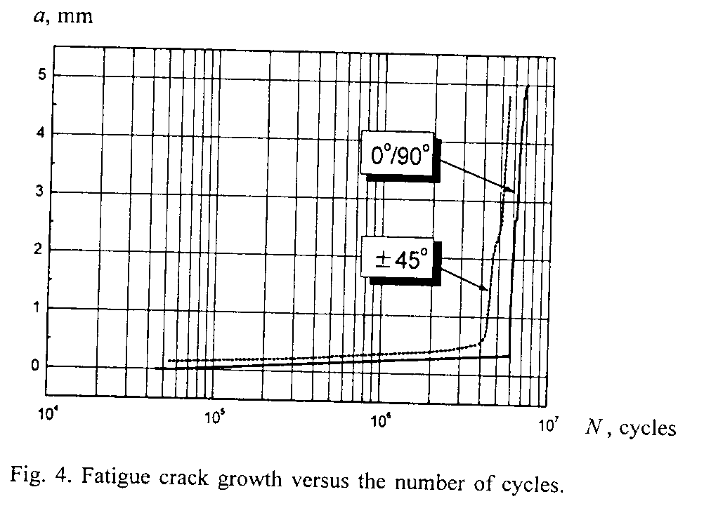

Изображенные диаграммы представляют собой базис для расчета темпов роста трещин da/dN. Вследствие большого числа компилируемых данных в ходе испытания одного образца (около 50 измерений), получено соотношение da/dN = log(ΔK), что представлено графически (Рисунок 5). Зависящие от диапазона интенсивности напряжений ΔK, коэффициент С и показатель степени n вычислены по закону Пэриса [15]:
da/dN=C(ΔK)^{n} (1)
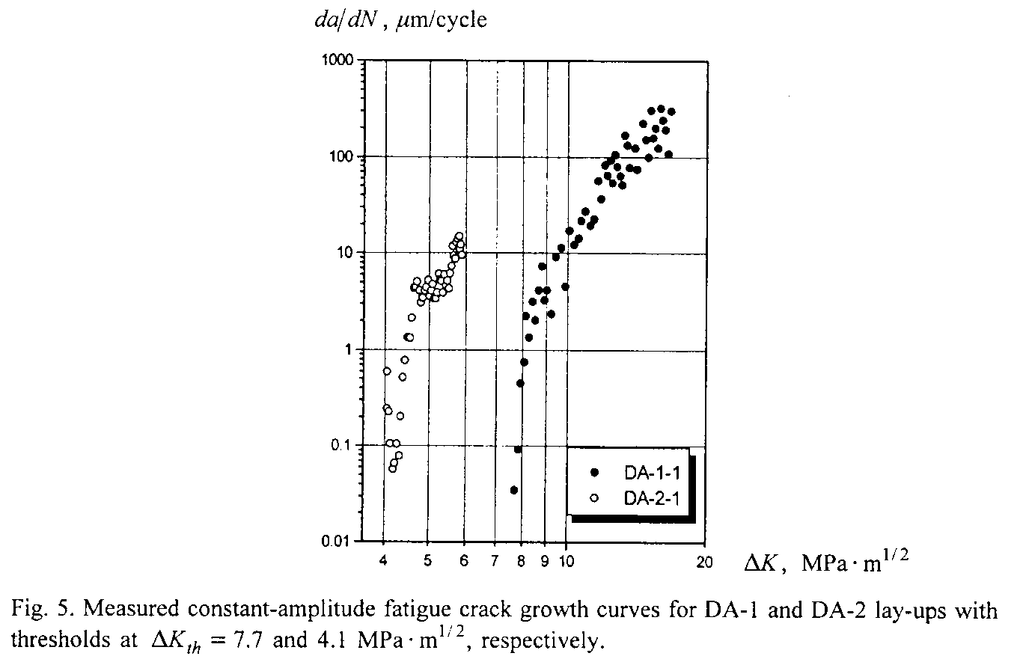
На Рисунке 5 показан нижний предел роста повреждения, или пороговое значение отсутствия роста трещины, представляющее собой основу множества современных проектных методов. Высокое значение порога усталости ΔK_{th} было получено для образцов DA-1-1. При их испытании также отмечены низкие темпы роста трещины da/dN. Наблюдать вышесказанное можно сравнивая диаграммы зависимостей da/dN от ΔK, где кривизна той части кривой, на которой еще действует закон Париса, больше, в случае испытания образцов с низкими темпами роста усталостных трещин. Этот вывод можно подтвердить обратив внимание на значения диапазона интенсивности напряжений ΔK, т.к. из диаграммы очевидно что больший диапазон ΔK зарегистрирован для идентичных da/dN. Cравнивая образцы DA-2-1 с DA-1-1 необходимо отметить, что DA-2-1 обладают высокой трещиностойкостью и сравнительно низким значением порога усталости, подтверждая тем самым факт, что исключительно высокие сдвиговые межслойные напряжения описанной структуры ослабляют конструкцию. Причиной наблюдаемых различий является многообразие микромеханизма роста трещин.

Фрактография. Для того чтобы объяснить механизм протекания усталостного разрушения использовалось сканирование электронным микроскопом (SEM), с помощью которого изучались поверхности излома образцов после усталостных испытаний. Микромеханически, поры или концентраторы напряжений в матрице это точки образования трещин. Для образцов типа TD-1 образование поперечной трещины происходит незамедлительно в слоях 90˚, и в ходе последующего циклирования ведет к образованию излома матрицы в слоях с ориентацией 0˚, как показано на Рис. 6. Сложное напряженное состояние вокруг очага трещины ведет к ее образованию в матрице и высоким концентрациям напряжений в слоях 0˚. В результате происходит волоконно-матричное разрушение, расслоение и излом волокон. Разрушение композитов имеет место в тот момент, когда происходит их ослабление продольными трещинами а также трещинами образовавшимися в процессе деламинации слоев противоположной ориентации, образуя тем самым присущее им перераспределение напряжений между слоями. Излом волокон внутри наиболее ослабленного слоя приводит к последующему разрушению соседних слоев. Область расщепления слоев с волокнами противоположной ориентации вблизи излома поверхности показана при многократном увеличении на Рис. 7. В основном, исследование разрушения композитов с помощью фрактографии поверхностей излома образцов, подвергаемых a-N испытаниям, возможно применять и в случае исследования механизма разрушения стеклоэпоксидных ламинатов с перекрещивающимися слоями [16], подтверждающих, что рост основной трещины есть результат последовательных изломов волокон с ориентацией 0˚ в соответствующих слоях. Касательно усталости при изгибе, трещина, направленная по нормали к слоям 0˚ есть ни что иное как разрез, в то время как для усталости при растяжении первичная трещина направлена по нормали к направлению нагрузки (0˚), т.е. перпендикулярна растягивающим напряжениям.
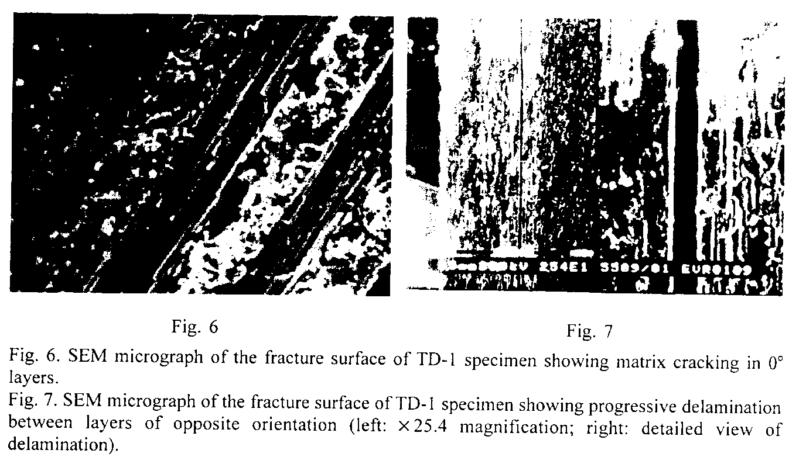
В случае образцов с перекрестными слоями разрушение происходит при изломе большинства волокон в слоях, в результате чего визуально наблюдается вырывание волокон из матрицы. Также разрушение сопровождается расщеплением слоев, что представляет собой особое разрушающее явление в ходе усталостных испытаний. Начальные трещины, образовавшиеся в матрице одного слоя, после определенного числа циклов преобразуются в макроизломы как результат насыщения. Развитие таких трещин является причиной сложного напряженного состояния, которое передается касательными напряжениями смежным слоям противоположной ориентации. Распространение трещины вдоль слоев ведет к ослаблению волоконно-матричной основы; и как результат, волокна начинают воспринимать основную нагрузку, что приводит к их разрушению (Рис. 8). Аналогичный механизм усталостного разрушения наблюдался при a-N испытаниях образцов. Основное различие в том, что докритические трещины одновременно развивались в слоях с ориентацией волокон +45˚ и -45˚. Также было замечено нестабильное направление роста основной трещины, поэтому следует учитывать, что разрушение волокон может происходить в различных местоположениях, но всегда по направлению ≈45˚ к оси растяжения.
Траектории роста трещин достаточно сложны, и излом, сам по себе, означает не только структурный дефект. Разрушение матрицы, излом волокон, волоконно-матричное расщепленеие, и нарушение связи между слоями может привести к ухудшению механических свойств композитов. Кроме того, разрушение может широко распространяться не только в местах локализации микротрещин, хотя наличие данного дефекта наиболее критично.
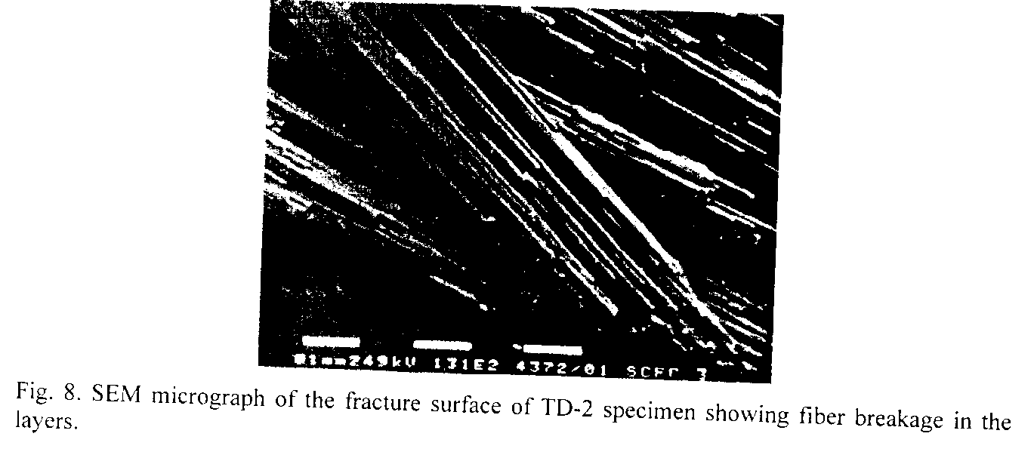
Во время работы композитные материалы подвержены периодическим и флуктуационным напряжениям, поэтому для полноценного функционирования объекта инженеры должны быть уверены в долговечности и надежности композитов. Несмотря на то, что основные работы по определению усталостных характеристик CFRP уже проведены, потребность в экспериментальных данных, необходимых для полного представления о свойствах композитов в условиях циклических нагрузок все еще существует.

Выводы. Значения усталостной прочности, полученные для образцов с двумя возможными ориентациями волокон находятся в диапазоне 80-90% от значения статической прочности, причем наибольшее значение получено для ориентации волокон 0˚/90˚. Различие значений усталостной прочности композитных образцов с различной структурой подтверждает факт, что усталостная прочность напрямую зависит от свойств волокон. Композиты с ориентацией волокон 45˚ обладают более низким пределом усталостной прочности если отсутствуют волокна, сонавправленные с нагрузкой.
В случае, когда высокочастотные усталостные испытания необходимы для получения данных, используемых при расчетах на усталость, разработанный метод предназначен для определения фактической усталостной прочности, как переменного уровня нагрузки не ниже предела усталостной прочности, при котором имеют место минимальные остаточные напряжения.
В противоположность образцам с перекрестной структурой, для образов с однонаправленными волокнами характерны высокая скорость распространения трещин и сравнительно низкое значение предела усталости. Отсюда находит подтверждение факт, что высокие касательные межслойные напряжения дополнительно ослабляют конструкцию.
Фрактографический анализ показал, что поперечный излом характерен для образцов перекрестной структуры с ориентацией слоев 90˚. Как следствие, основное разрушение матрицы происходит в слоях 0˚ при насыщении, когда начинает развиваться расщепление противоположно ориентированных слоев или продольное волоконно-матричное расщепление с последующим изломом волокон. Рассматривая образцы разнонаправленной структуры нужно отметить, что образование трещин происходит в матрице одного из слоев и развивается до излома большинства волокон, сопровождаемого расщеплением слоев.

